Bài 1:
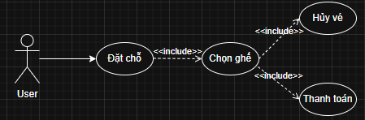
Bài 2:
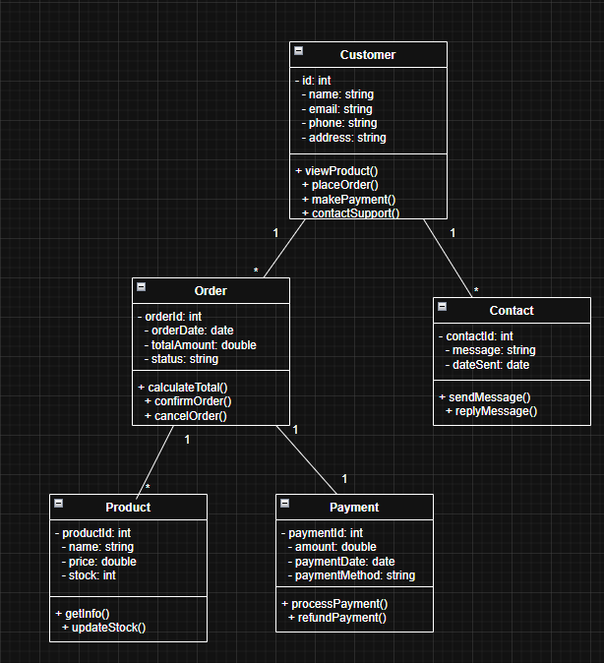

Bài 3:
-Stakeholders:

Stakeholder | Vai trò | Nguồn yêu cầu
Học viên (Student) | Người dùng chính, đăng ký tài khoản, mua và học các khóa học. | Muốn có nền tảng học trực tuyến dễ dùng, có thể học mọi lúc, mọi nơi.
Giảng viên (Instructor) | Người tạo và quản lý nội dung khóa học, theo dõi học viên. | Cần công cụ dễ sử dụng để tải bài giảng, kiểm tra kết quả, và nhận phản hồi.
Quản trị viên (Admin) | Quản lý toàn bộ hệ thống, người dùng, khóa học và thanh toán. | Cần giao diện quản trị mạnh mẽ, có thể thống kê và xử lý vi phạm.
Hệ thống thanh toán (Payment Gateway) | Dịch vụ trung gian xử lý thanh toán online. | Cung cấp API để kết nối thanh toán an toàn.
Bộ phận hỗ trợ kỹ thuật (Support Team) | Hỗ trợ người dùng khi gặp lỗi, giải đáp thắc mắc. | Cần công cụ quản lý ticket và phản hồi nhanh chóng.

-Yêu cầu chức năng:

Mã | Yêu cầu chức năng | Mô tả
FR1 | Đăng ký và đăng nhập | Người dùng có thể đăng ký tài khoản và đăng nhập bằng email/mật khẩu.
FR2 | Xem danh sách khóa học | Học viên có thể xem danh sách các khóa học theo chủ đề, giảng viên.
FR3 | Tìm kiếm khóa học | Cho phép tìm kiếm khóa học theo từ khóa, giá, hoặc mức độ.
FR4 | Mua khóa học | Học viên có thể mua khóa học thông qua cổng thanh toán (VNPay, Momo,...).
FR5 | Học trực tuyến | Học viên có thể xem video bài giảng, làm bài tập, và theo dõi tiến độ học.
FR6 | Đăng tải khóa học | Giảng viên có thể tạo, chỉnh sửa, hoặc xóa khóa học.
FR7 | Quản lý người dùng | Quản trị viên có thể xem, khóa, hoặc xóa tài khoản học viên/giảng viên.
FR8 | Gửi thông báo | Hệ thống gửi email hoặc thông báo trong app khi có khóa học mới, khuyến mãi,...
FR9 | Quản lý thanh toán | Ghi nhận lịch sử giao dịch và xuất hóa đơn cho người dùng.
FR10 | Hỗ trợ khách hàng | Người dùng có thể gửi yêu cầu hỗ trợ, admin xử lý qua hệ thống ticket.
-Yêu cầu phi chức năng:

Mã | Loại | Mô tả
NFR1 | Hiệu năng (Performance) | Trang web phải tải trong vòng < 3 giây, kể cả với hơn 1000 người dùng đồng thời.
NFR2 | Bảo mật (Security) | Mật khẩu phải được mã hóa (bcrypt hoặc tương đương); kết nối HTTPS bắt buộc.
NFR3 | Tính khả dụng (Availability) | Hệ thống phải hoạt động 99.5% uptime hàng tháng.
NFR4 | Khả năng mở rộng (Scalability) | Dễ dàng mở rộng khi có nhiều khóa học và người dùng mới.
NFR5 | Tính thân thiện (Usability) | Giao diện trực quan, có thể dùng tốt trên cả máy tính và điện thoại.
NFR6 | Sao lưu & khôi phục (Backup & Recovery) | Tự động sao lưu dữ liệu hàng ngày, có khả năng phục hồi trong vòng 1 giờ.
NFR7 | Khả năng bảo trì (Maintainability) | Hệ thống được thiết kế mô-đun để dễ cập nhật, vá lỗi, và triển khai phiên bản mới.

Bài 4:

Tính năng | Mô tả | Loại hệ thống thông tin phù hợp
Cập nhật đơn hàng | Ghi nhận, lưu trữ thông tin đơn hàng mới, cập nhật trạng thái | TPS (Transaction Processing System) — Hệ thống xử lý giao dịch, chuyên ghi nhận dữ liệu phát sinh hằng ngày như đơn hàng, thanh toán, giao dịch
Theo dõi trạng thái | Giám sát tiến độ đơn hàng đang vận chuyển | MIS (Management Information System) — Hệ thống thông tin quản lý, giúp tổng hợp và theo dõi dữ liệu từ TPS để cung cấp báo cáo cho quản lý
Phân tích tuyến đường | Đưa ra phương án tối ưu hóa tuyến đường giao hàng | DSS (Decision Support System) — Hệ thống hỗ trợ ra quyết định, giúp phân tích dữ liệu và đưa ra lựa chọn tối ưu

2. Mô hình phát triển phần mềm thích hợp
Với hệ thống quản lý giao hàng online, có các đặc điểm:
- Thay đổi yêu cầu thường xuyên (ví dụ khách hàng, tuyến đường, phương thức giao hàng)
- Cần phản hồi nhanh, cập nhật liên tục
- Giao diện người dùng quan trọng, liên quan đến cả tài xế, khách hàng, và nhân viên quản lý.
=> Mô hình phù hợp nhất: Agile (Scrum)

Bài 5:
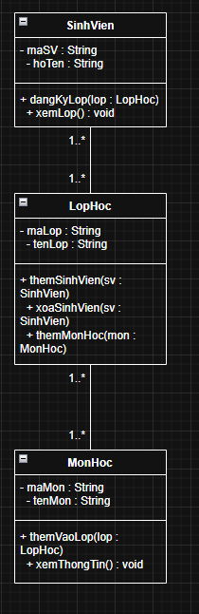
Bài 6:
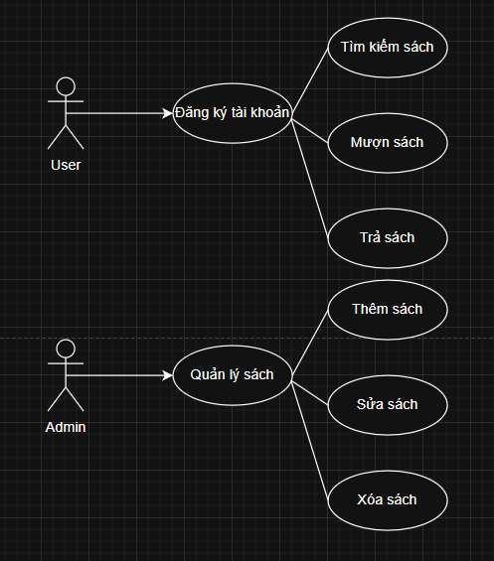
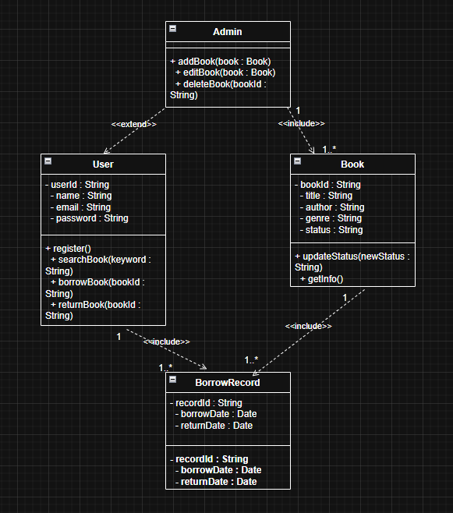
-Giải thích

Bước | Từ Use Case | Sang Class Diagram | Giải thích
1 | “Đăng ký người dùng” | Class User | Hành động đăng ký → đối tượng người dùng có phương thức register()
2 | “Tìm kiếm sách” | Class User, Book | Người dùng tìm kiếm → cần dữ liệu sách (Book) và hành động searchBook()
3 | “Mượn/Trả sách” | User, Book, BorrowRecord | Hành động này tạo ra mối liên hệ giữa người dùng và sách → cần class trung gian BorrowRecord
4 | “Quản lý sách” | Admin, Book | Use Case dành cho quản trị → thêm/sửa/xóa sách là các phương thức trong Admin
5 | “Theo dõi mượn trả” | BorrowRecord | Ghi lại thông tin ngày mượn và ngày trả → tách thành class riêng

Bài 7:
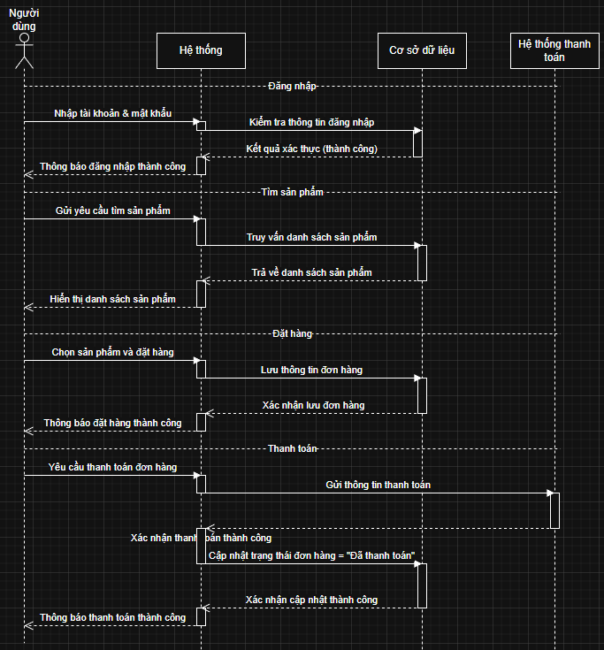

Bài 8:
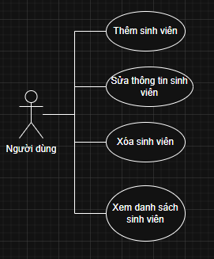
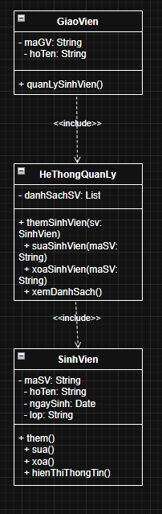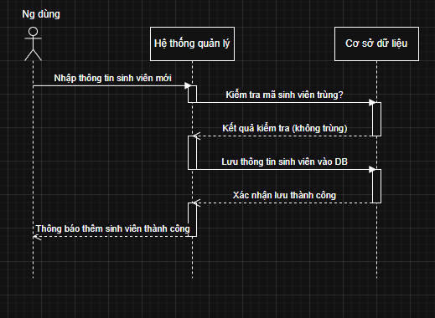
Giai đoạn | Nội dung | Liên kết
Use Case Diagram | Xác định ai làm gì với hệ thống → các chức năng chính: Thêm, Sửa, Xóa, Xem | Mỗi Use Case là một chức năng nghiệp vụ
Class Diagram | Chuyển từ hành vi sang cấu trúc: xác định lớp nào đảm nhận từng Use Case | Ví dụ: Use Case “Thêm sinh viên” → phương thức themSinhVien() trong HeThongQuanLy
Sequence Diagram | Diễn tả chi tiết luồng tương tác để thực hiện Use Case | “Thêm sinh viên” → mô tả tuần tự hành động giữa User, Hệ thống, DB

